|  |  |  |  |  |
| --- | --- | --- | --- | --- |
| 档 号 | BGDC-518-01 |  | 编 号 | BG-HRD18-0108019 |
| 保管期限 | 3年 |  | 密 级 | 内部★ |
|  |  |  | 阶段标记 | V1.0.00 |

BingoBin短路测试点说明手册

## 编写目的

本手册说明了短路测试点的位置及方法。

本文档适用于公司员工及SMT厂家。

## 测试说明

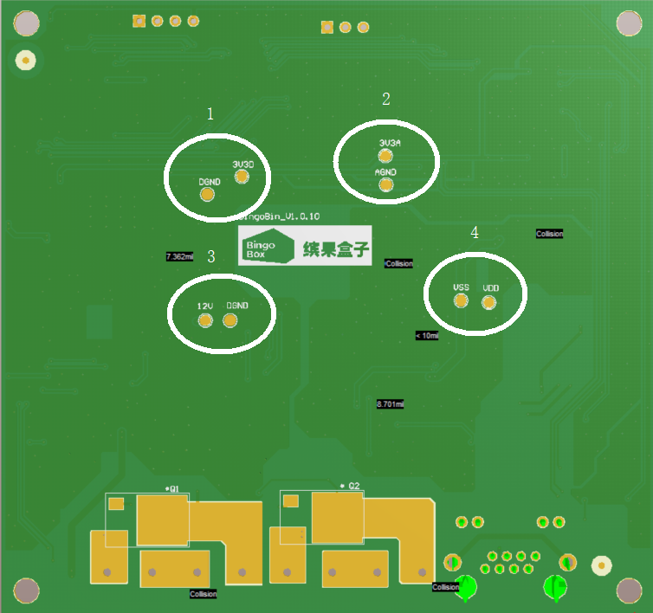下图中4对测试点，一一测试，如果都没短路，测试通过。